POST-DOCTORAT – OFFRE D’EMPLOI
Projet RESCOSAFE – chimie et écotoxicologie

CE QUE NOUS RECHERCHONS

- Vous êtes titulaire d’un doctorat en chimie analytique (si possible dans le dosage des éléments traces métalliques) ou en écotoxicologie
- Vous avez obtenu votre diplôme de doctorat depuis moins de 3 ans
- Vous êtes intéressé(e) pour réaliser une étude sur les transferts métalliques entre de l’inox et des aliments dans le cadre d’un projet pluridisciplinaire sur la restauration collective

CE QUE NOUS OFFRONS
Un contrat postdoctoral d’un an au sein du Laboratoire EPOC (dans l’équipe « Transferts Géochimiques des Métaux à l'interface continent océan » avec le soutien de la plateforme Majeurs et Métaux traceS) et le département SGM de l'IUT de Bordeaux, financé par le projet RESCOSAFE. Les travaux seront supervisés par Alexandra COYNEL et Yann LE PETITCORPS.
Cette étude s’inscrit dans le cadre du projet RESCOSAFE. Ce projet est né dans un contexte de débat national sur la question des risques associés à l’utilisation de matériaux plastiques dans la restauration collective. La mise en évidence de la migration, à partir des matériaux d’emballage, de substances préoccupantes dans les denrées alimentaires et notamment celles conditionnées en matériaux plastiques invite désormais à envisager des recherches autour de ces questions dans une démarche interdisciplinaire. Un des matériaux capables de remplacer le plastique, au moins dans un court terme est l’inox. L’inox est un alliage métallique contenant majoritairement du fer, du chrome du nickel et d’autres éléments métalliques à l’état de trace. Ces éléments sont susceptibles de migrer dans les aliments selon l’utilisation du contenant en inox (conditions de lavage, de cuisson, nature du milieu, température ,…). Le travail consiste d’une part à rechercher les normes concernant l’utilisation de l’inox dans l’alimentaire afin de s'y référer et d’autre part de mettre en place des expériences pertinentes et des analyses permettant de rendre compte de ces phénomènes de migration en fonction des différents paramètres cités. Les travaux s’inscrivent dans le cadre d’un projet collaboratif et seront publiables et communicables. La démarche étant interdisciplinaire, ces travaux seront à partager avec les autres acteurs de RESCOSAFE. A l'issue de cette étude, l'établissement d'un protocole de bonnes pratiques de l'utilisation de l'inox dans l'alimentaire sera à établir.

PROCEDURE DE CANDIDATURE

Adresser un CV, une lettre de motivation et des noms de référents d’ici le 31/03/2022 à : alexandra.coynel@u-bordeaux.fr et à yann.le-petitcorps@u-bordeaux.fr

Suite à une phase de présélection, les candidats seront conviés à un entretien de recrutement en vue d’une prise de fonction en avril / mai 2022.

FOCUS SUR LE PROJET RESCOSAFE

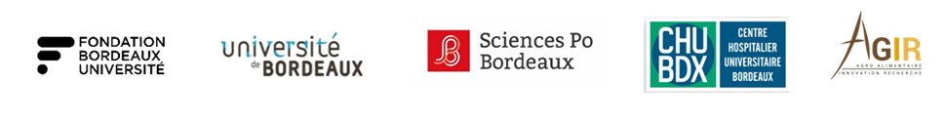
Le projet RESCOSAFE est né dans un contexte de débat national sur la question des risques associés à l’utilisation de matériaux plastiques dans la restauration collective. Il vise à développer les recherches locales sur les conditionnements alimentaires dans une démarche interdisciplinaire : chimie et science des matériaux, épidémiologie, santé au travail, sciences sociales et politiques, ingénierie agroalimentaire, en favorisant les collaborations entre les acteurs scientifiques et les acteurs de la filière de la restauration collective.

